* 기본사항

|  |  |  |  |  |  |
| --- | --- | --- | --- | --- | --- |
| **문서명** | 팀 구성도 및 운영방침 | **문서번호** | S-001 | **개발팀** | 보람4조 |
| **시스템명** | 프로젝트 관리 사이트 | **단계** | 요구사항 정의 | **작성일** | 2017. 06. 08 |
| **작업** | 팀 구성 및 방침 | **버전** | 1.0 |

* 팀 구성도

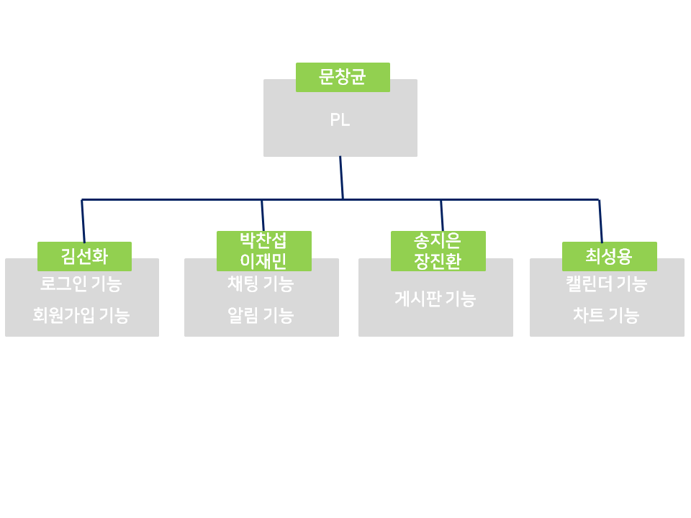

* 팀 운영방침

|  |  |
| --- | --- |
| **NO** | **운영방침** |
| 1 | 매일 9 : 00 – 10 : 00 전날 진행한 것 정리 |
| 2 | 매일 10 : 00 pull, push, commit |
| 3 | 작업시간은 10 : 00 – 21 : 30까지 하되, 특별한 일이 있는 경우는 예외로 한다. |
| 4 | 지각하지 않기 |
| 5 | 반대의견 수용하기 |
| 6 | 나쁜 감정 대놓고 표현하지 않기 |
| 7 | 의견 충돌 시 언성 높이지 않기 |
| 8 | 자기가 구현 가능한 기능이면 하자고 하기 |
| 9 | 부득이한 사정이 생겼을 시 미리 통보하기 |
| 10 | 적극적인 자기 표현하기 |